Přenosné pH metry
Specifikace / model | MW100 | MW101 | MW102  pH/teplota | MW801  pH/vodivost/TDS | MW802  pH/vodivost/TDS
Rozsah | 0,0 až 14,0 | 0,0 až 14,0 | - 2,00 až 16,00  - 5 °C až 70 °C | 0,0 až 14,0 pH  0 až 1990 µS/cm  0 až 1990 ppm | 0,00 až 14,00 pH  0,00 až 6,00 mS/cm  0 až 4000 ppm
Rozlišení | 0,1 pH | 0,01 pH | 0,01 pH  0,1 °C | 0,1 pH  10 µS/cm  10 ppm | 0,10 pH  0,1 mS/cm  10 ppm
Přesnost při 25 °C | ± 0,2 pH | ± 0,2 pH | ± 0,2 pH  ± 0,5 °C | ± 0,2 pH  2 % celé stupnice | ± 0,20 pH  2 % celé stupnice
Typická ECM odchylka |  |  | ± 0,2 pH  ± 0,5 °C
Teplotní kompenzace | není | Manuální0 – 50 °C | Manuální0 – 70 °C
Kalibrace | Manuální, 2 body |  | Manuální,  1 nebo 2 body | Manuální, 1 bod
Elektroda | SE220 |  |  | SE600
Měřicí podmínky | 0 až 50 °C / max. vlhkost 95%
Typ baterie | 1 x 9V
Životnost baterie | cca 300 hod |  |  | Cca 150 hod
Automatické vypnutí |  |  | po 8 min klidu
Rozměry/hmotnost | 145 x 80 x 40 mm / 220 g včetně baterie |  |  | 185 x 82 x 45 mm / 165 g vč. baterie

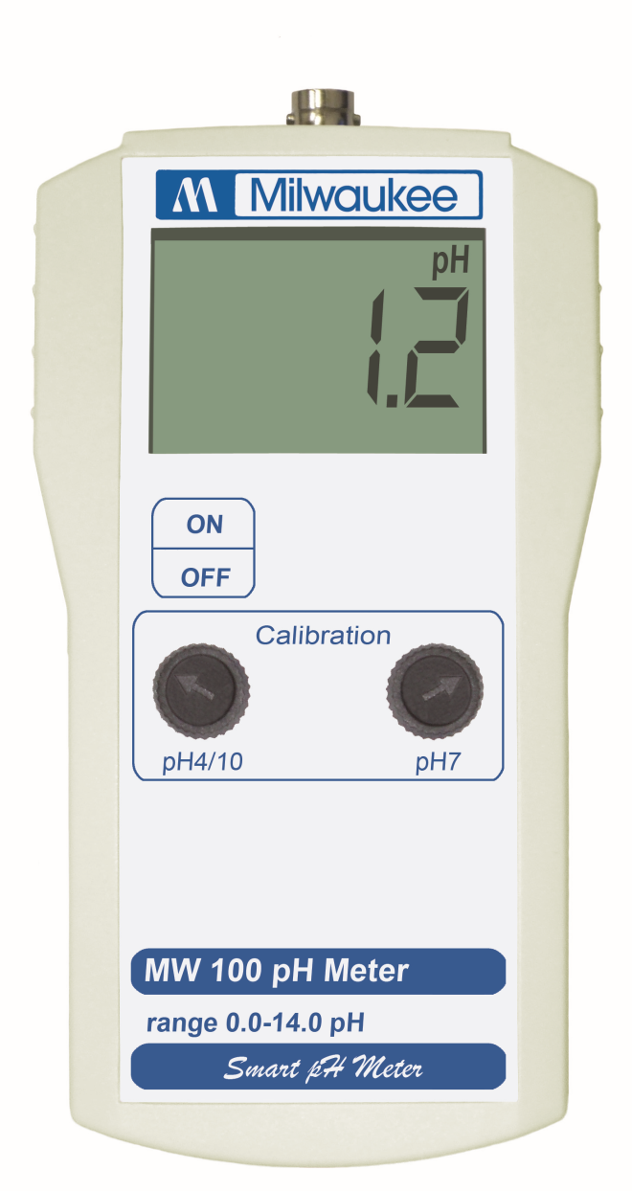
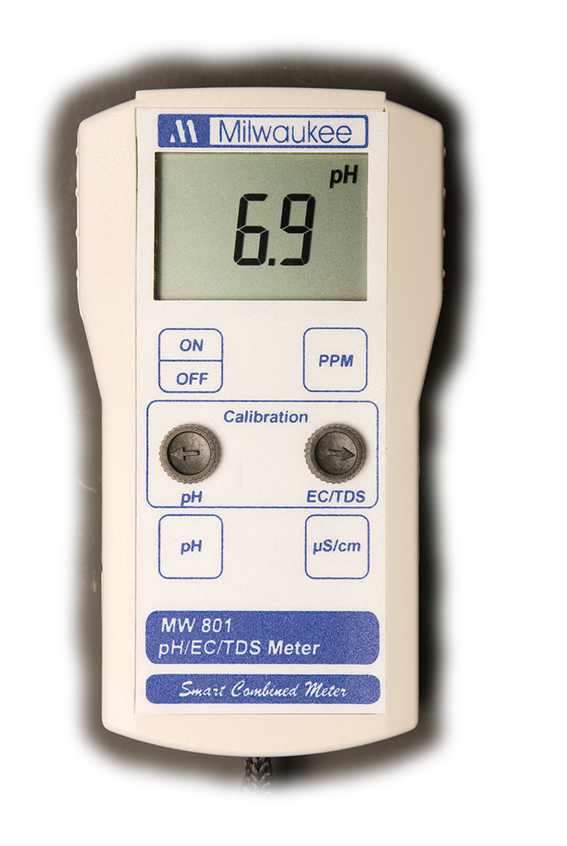
MW101
MW801

Přenosné pH metry řady MW100 – 102 jsou dodávány včetně pH elektrody, dvou pufrů 20 ml o pH 4,01 a 7,01, s kalibračním šroubovákem, 9 V baterií a návodem k použití.
Přenosné pH metry řady MW801 jsou dodávány včetně pH/EC/TDS sondy, 20 ml pufru o pH 7,01,20 ml roztoku 1.413 µS/cm, 20 ml roztoku 1.382 ppm, 9 V baterií a návodem k použití.

Přenosné pH metry řady MW802 jsou dodávány včetně pH/EC/TDS sondy, 20 ml pufru o pH 7,01,20 ml roztoku 1.413 µS/cm, 20 ml roztoku 1.500 ppm, 9 V baterií a návodem k použití.

Profesionální přenosné pH metry
Specifikace / model | Mi105  pH/teplota | Mi106  pH/ORP/teplota
Rozsah | - 2,00 až 16,00 pH  - 5,0 až 105,0 °C | - 2,00 až 16,00 pH  - 2.000 až + 2.000 mV  - 5,0 až 105,0 °C
Rozlišení | 0,01 pH  0,1 °C | 0,01 pH  1 mV  0,1 °C
Přesnost při 25 °C | ± 0,02 pH  ± 0,5 °C až do 60 °C, ± 1 °C venku | ± 0,02 pH  ± 2 mV  ± 0,5 °C až do 60 °C, ± 1 °C venku
Typická ECM odchylka | ± 0,02 pH  ± 0,2 °C | ± 0,02 pH  ± 2 mV  ± 0,2 °C
Teplotní kompenzace | Automatická od – 5 až 80 °C | Automatická od – 5 až 80 °C
pH kalibrace | Automatická na 1 nebo 2 body | Automatická na 1 nebo 2 body
ORP kalibrace |  | Kalibrace z továrny
Sonda | MA914BR/1 | MA923D/1
Měřicí podmínky | 0 až 50 °C / max. vlhkost 100% | 0 až 50 °C / max. vlhkost 95%
Typ baterie | 1 x 9V | 1 x 9V
Životnost baterie | cca 500 hod | cca 500 hod
Automatické vypnutí | po 8 min klidu | po 8 min klidu
Rozměry / hmotnost | 200 x 85 x 50 mm / 260 g vč. baterie

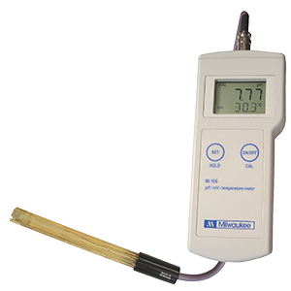

Přenosné pH metry řady Mi105 a Mi106 jsou dodávány včetně sondy, dvou pufrů 20 ml o pH 4,01
a 7,01, 2 x 20 ml čistícího roztoku na elektrody, 9 V baterií, s návodem k použití a kufříkem
pro uložení přístroje a spotřebního materiálu.

Profesionální přenosné pH metry (pH/vodivost/TDS/teplota)
Specifikace / model | Mi805 | Mi806
Rozsah | 0,00 až 14,00 pH  0 až 3.999 µS/cm  0 až 1.999 ppm  0,0 až 60,0 °C | 0,00 až 14,00 pH  0,00 až 20.000 mS/cm  0,00 až 10,00 pp7  0,0 až 60,0 °C
Rozlišení | 0,01 pH  1 µS/cm  1 ppm  0,1 °C | 0,01 pH  0,1 mS/cm  0,01 ppt  0,1 °C
Přesnost při 25 °C | ± 0,01 pH  ± 2% celk. stupnice  ± 0,5 °C | ± 0,01 pH  ± 2% celk. stupnice  ± 0,5 °C
Typická ECM odchylka | ± 0,02 pH  ± 2% celk. stupnice  ± 0,5 °C | ± 0,02 pH  ± 2% celk. stupnice  ± 0,5 °C
Teplotní kompenzace | Automatická od 0 až 60 °C | Automatická od 0 až 60 °C
pH kalibrace | Automatická na 1 nebo 2 body | Automatická na 1 nebo 2 body
EC kalibrace | Automatická, 1 bod | Automatická, 1 bod
Konverzní faktor EC / TDS | 0,45 do 1,00 | 0,45 do 1,00
Sonda | MA851D/1
Měřicí podmínky | 0 až 50 °C / max. vlhkost 100%
Typ baterie | 1 x 9V alkalická
Životnost baterie | cca 300 hod
Automatické vypnutí | po 8 min klidu
Rozměry / hmotnost | 200 x 85 x 50 mm / 260 g vč. baterie

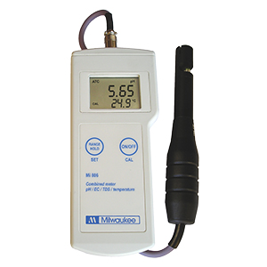

Přenosný pH metr řady Mi806 je dodáván včetně sondy, dvou pufrů 20 ml o pH 4,01
a 7,01, 2 x 20 ml kalibračního roztoku 12.880 µS/cm, 2 x 20 ml čistícího roztoku na elektrody, 9 V baterií, návodem k použití
a kufříkem pro uložení přístroje a spotřebního materiálu.

Přenosný pH metr řady Mi805 je dodáván včetně sondy, dvou pufrů 20 ml o pH 4,01
a 7,01, 2 x 20 ml kalibračního roztoku 1.413 µS/cm, 2 x 20 ml čistícího roztoku na elektrody, 9 V baterií, návodem k použití
a kufříkem pro uložení přístroje
a spotřebního materiálu.
